제목: [YKD29] DL 운항편 대상 주요 노선 IND AP 프로모션 통보 (2차)

DL 운항편 대상 주요노선 IND AP 프로모션 가격 통보하오니 판매에 적극 활용하여 주시기 바랍니다.

1. 운영 기간

○ 출발 기간 : 2019년 6월 16일 ~ 2020년 3월 31일 (일부 노선 대상 기간 상이)
○ 발권 기간 : 2019년 6월 13일 ~ 2019년 6월 30일

2. 대상 AGT : 한국지역 전 대리점
3. 판매가 : 주말 출발 시 +15만원
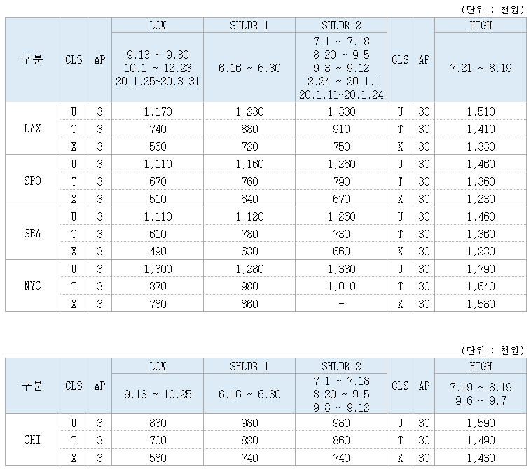
4. 판매 지침 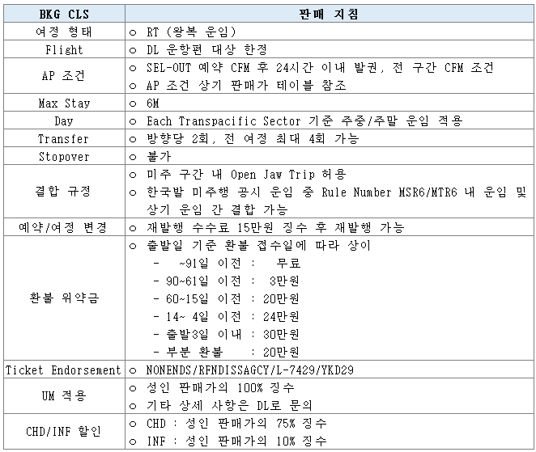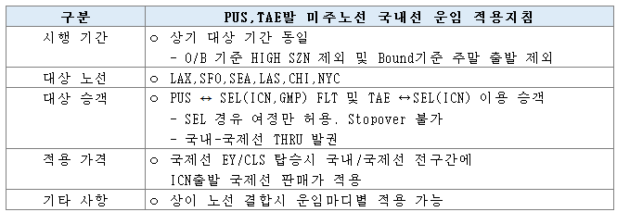 5. AUTH NUMBER / TICKET DESIGNATOR
- 9SDQNIEWNA / YKD29
단, CHD,INF 대상 할인 적용 시 PAX TYPE TD 사용 (예. CH25,IN90) (끝)

